CP-200数字式功率表 IDRC |  |  | CP-300数字式功率分析仪 IDRC
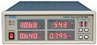 |  |  | 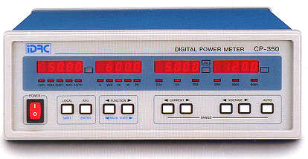
● CP-290 功率分析仪，量测范围 600V ， 3A ，1800W，7 种量测功能、4 组显示窗口，具 RS-232 接口。  ● CP-280 功率分析仪，适用于消耗功率 75W 以下产品，待机功率(Standby Power)量测，功率分辨率达 0.001W (1mW) at 150V / 300V Range，量测范围 600V ， 1A ，600W，7 种量测功能、4 组显示窗口，具 RS-232 接口。  ● CP-260 功率分析仪，量测范围 600V，30A，18KW，7种量测功能、4组显示窗口，具 RS-232 接口。  ● CP-240 功率分析仪，量测范围 600V，30A，18KW，7种量测功能、4组显示窗口。 |  |  | ● CP-350 功率分析仪，适合于大电流产品量测，可量测电流高达50A，量测范围500V，25KW，7 种量测功能、4 组显示窗口，具 RS-232 界面。  ● CP-320A 功率分析仪，适合于高频率电源测试， V，A，Hz频宽高达100KHz，量测范围500V，20A，9999W，7 种量测功能、4 组显示窗口，具 RS-232 界面。  ● CP-310 功率分析仪，拥有 4 种量测功能、4 组显示窗口，V，A，W，PF同时显示，具 RS-232 界面
YF9901数字功率计 EVERFINE |  |  | PF9802智能电量测量仪 EVERFINE
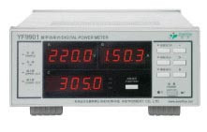 |  |  | 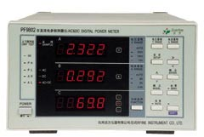
YF9901是一款功能强大，机箱小巧的经济型智能电量测量仪，除基本的工频电参数测量功能，还具备电流、功率、上下限设定和报警功能，适合生产线批量使用。  技术特性:  ● 三窗口显示电压、电流、功率/功率因数/频率  ● 电流和功率上、下限双报警  ● 自动量程  ● 电压：5V～75V/150V/300V/600V  ● 电流：10mA～0.5A/2A/8A/20A  ● 功率：5V×10mA～20A×600V  ● 功率因数：0～±1.000  ● 频率：基频45Hz～65Hz适合非正弦波测量  ● 准确度：±(0.4%读数+0.1%量程+1位) |  |  | (交直流两用型) PF9802智能电量测量仪不仅能用于交流信号的测量，还可用于直流信号以及交直流信号的测量，同时还具备电流、功率的上下限设定及超限声光报警功能。是交直流电量测量的理想选择。  技术特性:  ● 三窗口同时显示：V, A, W/PF/Hz  ● 自动/手动设置量程  ● 电压：75V/150V/300V  ● 电流：0.5A/2A/8A  ● 功率因数：-1.000～1.000  ● 基频：45Hz～130Hz，带宽：5kHz  ● 具备交流、直流、交直流功能自动校零  ● 精度：±(0.4%读数+0.1%量程+1位)
电量测量仪 EVERFINE
PF9800智能电量测量仪(基本型)  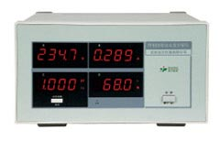 |  |  | PF9800智能电量测量仪(紧凑型)  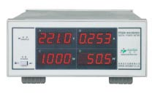
PF9800是一款基本型的智能电量测量仪，可以满足最基本的工频电参量测量，性价比高。 |  |  | PF9800是一款基本型的智能电量测量仪，可以满足最基本的工频电参量测量，性价比高.
技术特性: |  |  | 技术特性:
● 四窗口同时显示：电压、电流、功率、功率因数/频率  自动量程  ● 电压：75V/150V/300V/600V  ● 电流：0.5A/2A/8A/20A  ● 功率因数：-1.000～1.000  ● 基频：45Hz～65Hz，带宽：5kHz  ● 精度：±(0.4%读数+ 0.1%量程+1位) |  |  | ● 四窗口同时显示：电压、电流、功率、功率因数  ● 电压：75V/150V/300V/600V  ● 电流：0.5A/2A/8A/20A  ● 功率因数：-1.000～1.000  ● 精度：±(0.4%读数+ 0.1%量程+1位)
PF9804 (限值报警型)  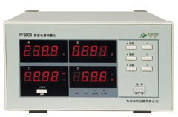 |  |  | 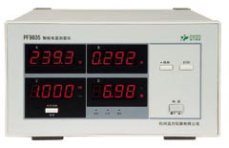  PF9805 (打印通讯型)
传统的交流电量测量方法中，由测量人员来判断测量值是否超限，工作效率很低且容易发生错判；新一代的智能电量测量仪PF9801/PF9804可以预设电流、功率的上下限，仪器自动判断测量值是否超限，既可以保证判定的正确性又可以保证很高的效率。满足生产线大量测试的需要。  技术特性:  ● 自动量程  ● 电压：75V/150V/300V/600V  ● 电流：0.5A/2A/8A/20A  ● 四窗口同时显示：V,A,P,PF/Hz  ● 电流和功率上下限设定报警  ● 功率因数：-1.000～1.000  ● 基频：45Hz～65Hz，带宽：5kHz  ● 锁存功能  ● 精度：±(0.4%读数+ 0.1%量程+1位) |  |  | 标准的RS-232接口，方便PF9805智能电量测量仪与外界设备联接，联接打印机可打印所有测试数据，便于保存与交流。  技术特性:  ● 四窗口同时显示：电压，电流，功率，功率因数/频率  ● 自动量程  ● 电压：75V/150V/300V/600V  ● 电流：0.5A/2A/8A/20A  ● 功率因数：-1.000～1.000  ● 基频：45Hz～65Hz，带宽：5kHz  ● 锁存打印和串行通讯  ● 精度：±(0.4%读数 + 0.1%量程+1位)
电量测量仪 EVERFINE
PF9808/PF9808B电能积分型)  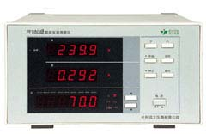 |  |  |  |  | PF9810（小电流谐波型）  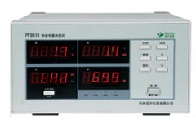
PF808/PF9808B智能电量测量仪，除具备基本的交流电量测试功能外，还可准确计算设定时间内的功率消耗，积分时间可以根据用户需要设定，是空调、冰箱、洗衣机等家用电器及电机、电热器具、电焊机等生产厂家、实验室、质检部门的理想检测仪器。 |  |  |  |  | IEC对低压电器设备的谐波电流作出了种种限制，同时电网电压的谐波也是必不可少的考察项目。PF9810和PF9811型智能电量测量仪在测量基本电参数的基础上，增加了谐波分析功能，仪器采用PLL方法，可以精确计算电压、电流的总谐波失真和各次谐波值，谐波测量完全符合IEC61000-3-2标准，是谐波测量的得力帮手。
技术特性: |  |  |  |  | 技术特性:
● 三窗口显示：电压、电流、功率/功率因数/频率/电能量  ● 功率积分功能，可设定积分时间  ● 自动量程  ● 电压：75V/150V/300V/600V  ● 电流：0.5A/2A/8A/20A  ● 功率因数：-1.000～1.000  ● 基频：45Hz～65Hz，频带：5kHz  ● 精度：±(0.4%读数+0.1%量程+1位)  ● 打印通讯功能 |  |  |  |  | ● 自动量程  ● 电压：75V/150V/300V/600V  ● 电流：50mA/200mA/800mA/2000mA  ● 精度：±(0.4%读数+0.1%量程+1位)  ● 三窗口同时显示：V, A, W/PF/Hz  ● 可显示总谐波和2～50次谐波分析  ● 功率因数：-1.000～1.000  ● 基频：45Hz～65Hz, 频带：5kHz  ● 锁存、打印和串行通讯
PF9811大电流谐波型  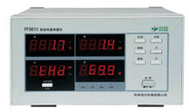 |  |  |  |  | 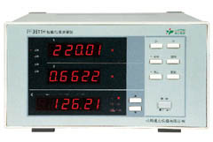  PF9811H高精度谐波型
IEC对低压电器设备的谐波电流作出了种种限制，同时电网电压的谐波也是必不可少的考察项目。PF9810和PF9811型智能电量测量仪在测量基本电参数的基础上，增加了谐波分析功能，仪器采用PLL方法，可以精确计算电压、电流的总谐波失真和各次谐波值，谐波测量完全符合IEC61000-3-2标准，是谐波测量的得力帮手。 |  |  |  |  | IEC对低压电器设备的谐波电流作出了种种限制，同时电网电压的谐波也是必不可少的考察项目。PF9810和PF9811型智能电量测量仪在测量基本电参数的基础上，增加了谐波分析功能，仪器采用PLL方法，可以精确计算电压、电流的总谐波失真和各次谐波值，谐波测量完全符合IEC61000-3-2标准，是谐波测量的得力帮手。
技术特性: |  |  |  |  | 技术特性:
● 自动量程， 电压：75V/150V/300V/600V  ● 电流：0.5A/2A/8A/20A  ● 精度：±(0.4%读数+0.1%量程+1位)  ● 三窗口同时显示：V, A, W/PF/Hz  ● 可显示总谐波和2～50次谐波分析  ● 功率因数：-1.000～1.000  ● 基频：45Hz～65Hz,频带：5kHz  ● 锁存、打印和串行通讯 |  |  |  | ● 自动量程 ， 电压：75V/150V/300V/600V  ● 电流：0.5A/2A/8A/20A  ● 精度：±(0.1%读数+0.1%量程+1位)  ● 三窗口同时显示：V,A,W/PF/Hz  ● 可显示总谐波和2～50次谐波分析  ● 功率因数：-1.000～1.000  ● 基频：45Hz～65Hz, 频带：5kHz  ● 锁存、打印和串行通讯
电量测试仪 EVERFINE
PF9812智能现场电量测量仪  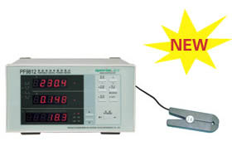 |  |  | PF9830三相智能电量测量仪  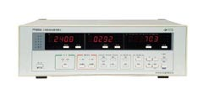
PF9812智能现场电量测量仪除进行常规的电参数特性测试外，特别适合于特殊场合下的大电流在线测试，用户根据现场情况选择不同的钳形电流互感器，测量时无需中断电流回路，只需将钳形互感器夹在电流回路的传输线上便可进行测量，并设有电流、功率上下限设定报警功能，方便现场测试结果判定，广泛应用于电力、家用电器、电机、电热器具等行业的现场电参数测量。  技术特性:  ●三窗口显示电压、电流、功率/功率因数/频率/电能量  ● 电压量程： 600V/300V/150V/75V  ● 电流量程： 20A/8A/2A/0.5A  ● 频率量程： 45Hz～65Hz  ● 精 度：±(0.4%读数+0.1% 量程+1位)  ● 功率积分功能，积分时间可设定  ● 外接互感器，变比设定功能  ● 接入钳形电流互感器进行在线电流检测，互感器可选择  ● RS-232串行通讯接口 |  |  | PF9830三相智能电量测量仪的测量功能几乎包括了三相电量的所有参数，功能齐全，测试精度高，谐波测量满足IEC61000-3-2最新国际标准要求。适用于各类电机电器、电热器具、变压器、交流电源、电焊机等生产厂家的生产线、实验室、质检部门和标准计量部门、商检和电力部门。  技术特性:  ● 三窗口显示：电压、电流、功率因数、频率、有功功率、视在功率、无功功率、电能量(选项)、电压和电流谐波(选项)积分功能(选项)  ● 打印和通讯功能(选项)  ● 总谐波及2～50次谐波分析(选项)  ● 自动量程  ● 电压：75V/150V/300V/600V  ● 电流：0.5A/2A/8A/20A  ● 精度：±(0.4%读数+0.1%量程+1位)  ● 适合单相、三相三线制、三相四线制、三电压三电流制
PF9830C 三相智能现场电量测量仪
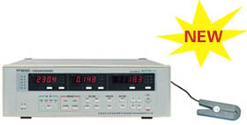 | 技术特性:  ● 三窗口显示：电压、电流、功率因数、频率、有功功率、视在功率、无功功率、电能量(选项)、电压和电流谐波(选项)  功率积分功能(选项)，积分时间可设定  ● 打印和通讯功能(选项)  ● 外接互感器，变比设定功能  ● 接入钳形电流互感器进行在线电流检测，互感器可选择  ● 总谐波及2～50次谐波分析(选项)  ● 自动量程  ● 电压：75V/150V/300V/600V  ● 电流：0.5A/2A/8A/20A  ● 精度：±(0.4%读数+ 0.1%量程+1位)  ● 适合单相、三相三线制、三相四线制、三电压三电流制
PF9830C三相智能电量测量仪除进行常规的三相电参数特性测试外，特别适合于三相大电流的在线测试，用户根据现场情况选择不同的钳形电流互感器，测量时无需中断电流回路，只需将钳形互感器夹在电流回路的传输线上便可进行测量，并具备电压、电流的谐波分析功能，广泛应用于电力、家用电器、电机、电热器具等行业的现场电参数测量。

